Ngày soạn  10/2/2024 | Tiết PPCT | Lớp | Ngày dạy | Tiết
 | 44 | 8A | 21/02/2024 | 4
 | 45 |  | 27/02/2024 | 3
 | 46 |  | 28/02/2024 | 4
 | 47 |  | 05/03/2024 | 3
 | 48 |  | 06/03/2024 | 4
 | 49 |  | 12/03/2024 | 3

TTTC - Chủ đề 3: ĐÁ CẦU (24 tiết)
* Mục tiêu, yêu cầu cần đạt của chủ đề:
- Thực hiện được các bài tập bổ trợ, các kĩ thuật: tâng cầu bằng má ngoài bàn chân, phát cầu thấp chân nghiêng mình, đỡ cầu bằng mu bàn chân, đỡ cầu bằng ngực và bài tập phối hợp.
- Biết một số điều luật cơ bản trong đá cầu
- Biết điều chỉnh, sửa sai động tác thông qua nghe, quan sát và tập luyện.
- Tham gia có trách nhiệm, trung thực trong tập luyện
Bài 1: Kĩ thuật tâng cầu bằng má ngoài bàn chân (6 tiết)
* Mục tiêu, yêu cầu cần đạt của bài học:
- Thực hiện được các bài tập bổ trợ, kĩ thuật tâng cầu bằng má ngoài bàn chân.
- Biết một số quy định cơ bản về VĐV chạm lưới và sang sân trong môn Đá cầu.
- Biết điều chỉnh, sửa sai động tác thông qua nghe, quan sát và tập luyện.
- Tham gia có trách nhiệm, trung thực trong tập luyện

(Tiết 1)
I. MỤC TIÊU
1. Kiến thức: Bài tập bổ trợ kĩ thuật tâng cầu bằng má ngoài bàn chân (chạy hất má ngoài bàn chân sang hai bên); Kĩ thuật tâng cầu bằng má ngoài bàn chân (mô phỏng kĩ thuật tâng cầu bằng má ngoài bàn chân, tâng cầu từng lần)
2. Năng lực
- Năng lực chung:
+ Hình thành và phát triển năng lực tự chủ và tự học thông qua việc đọc thông tin trong SGK, quan sát các hình và tranh, ảnh.
+ Hình thành và phát triển kĩ năng giao tiếp và hợp tác thông qua các hoạt động nhóm.
+ Hình thành và phát triển năng lực giải quyết những vấn đề phát sinh trong thực tế tập luyện, thi đấu TDTT và trong cuộc sống.
- Năng lực riêng:
+ Hình thành nề nếp vệ sinh cá nhân, vệ sinh trong tập luyện, thường xuyên tập luyện nội dung đá cầu để nâng cao sức khỏe, phát triển thể lực.
+ HS thực hiện được: Bài tập bổ trợ kĩ thuật tâng cầu bằng má ngoài bàn chân (chạy hất má ngoài bàn chân sang hai bên); Kĩ thuật tâng cầu bằng má ngoài bàn chân (mô phỏng kĩ thuật tâng cầu bằng má ngoài bàn chân, tâng cầu từng lần)
+ Biết chỉnh sửa động tác sai thông qua nghe, quan sát và tập luyện; biết điều khiển tổ, nhóm tập luyện và nhận xét kết quả tập luyện; biết vận dụng những kiến thức đã học vào tập luyện hằng ngày.
3. Phẩm chất
- Hình thành cho HS biết tôn trọng sự khác biệt, không phân biệt đối xử và sẵn lòng giúp đỡ người khác (phẩm chất nhân ái)
- Hình thành thói quen luyện tập TDTT hằng ngày (phẩm chất chăm chỉ)
- Hình thành tính thật thà, trung thực khi thực hiện nhiệm vụ được giao (phẩm chất trung thực)
- Hình thành cho HS tinh thần trách nhiệm với cá nhân, với đồng đội khi tập luyện và tham gia trò chơi (phẩm chất trách nhiệm)
- Rèn luyện cho HS tính kỷ luật tốt, an toàn trong tập luyện, phòng tránh chấn thương…
II. THIẾT BỊ VÀ HỌC LIỆU
1. Đối với giáo viên
- Giáo án, tranh, còi, cầu
2. Đối với học sinh
- Trang phục phù hợp, vệ sinh sân tập.
III. TIẾN TRÌNH DẠY HỌC
1. Hoạt động 1: Mở đầu (8 phút)
a. Mục tiêu: Tạo hứng thú cho học sinh, xác định được nhiệm vụ tiết học, chuyển trạng thái cơ thể thích nghi với các hoạt động vận động và sẵn sàng vận động.
b. Nội dung: HS báo cáo việc chuẩn bị các điều kiện cho tiết học (sức khỏe, dụng cụ học tập,…) và thực hiện bài khởi động.
c. Sản phẩm: HS chuẩn bị đầy đủ các điều kiện cho tiết học (sức khỏe tốt, trang phục phù hợp, tinh thần thoải mái, vệ sinh sân tập…) và hoàn thành LVĐ của bài khởi động.
d. Tổ chức thực hiện:
Nội dung  Youtube: Phạm Văn Duẩn | LVĐ | Phương pháp tổ chức
 |  | Hoạt động của GV | Hoạt động của HS
1. Nhận lớp:  Kiểm tra sĩ số, sân tập, đồ dùng học tập, hỏi thăm tình hình sức khỏe của học sinh, phổ biến nội dung, yêu cầu tiết học.  2. Khởi động:  - Chạy chậm, bài tập tay không  - Xoay các khớp  - Bài tập căng cơ  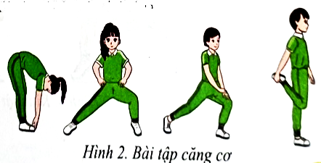  - Khởi động chuyên môn:  Đá lăng chân trước, đá lăng chân ngang, chạy hất bàn chân ra trước | 2p  6p  2Lx8N  2Lx8N  2Lx8N  2Lx8N | - GV nhận lớp, kiểm tra sĩ số, sân tập, đồ dùng học tập, tình hình sức khỏe của học sinh, phổ biến nội dung, yêu cầu tiết học.  và hướng dẫn cán sự lớp điều hành lớp khởi động.  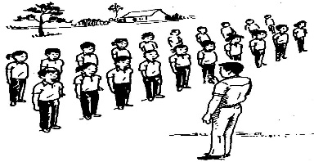  - GV quan sát, nhắc nhở HS tích cực khởi động.  - GV nhận xét, đánh giá lớp hoàn thành bài khởi động với LVĐ đưa ra hay chưa và chuyển sang hoạt động tiếp theo | - CSL tập hợp lớp và báo cáo.  - Lớp quan sát, lắng nghe, nhận và thực hiện nhiệm vụ.  - CSL điều hành lớp thực hiện bài khởi động.  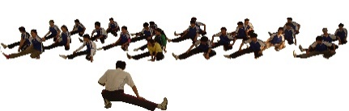  - CSL báo cáo việc thực hiện bài khởi động của lớp.
2. Hoạt động 2: Hình thành kiến thức (10 phút)
a. Mục tiêu: Giúp HS hình thành biểu tượng đúng về bài tập bổ trợ “chạy hất má ngoài bàn chân sang hai bên và kĩ thuật tâng cầu bằng má ngoài bàn chân.
b. Nội dung: HS quan sát tranh và tự thực hiện hiện sau đó lắng nghe và quan sát GV làm mẫu động tác rồi tập theo.
c. Sản phẩm học tập: HS hình thành được biểu tượng đúng về bài tập bổ trợ “chạy hất má ngoài bàn chân sang hai bên và kĩ thuật tâng cầu bằng má ngoài bàn chân.
d. Tổ chức thực hiện:
Nội dung | LVĐ | Phương pháp tổ chức
 |  | Hoạt động của GV | Hoạt động của HS
1. Bài tập bổ trợ kĩ thuật tâng cầu bằng má ngoài bàn chân: chạy hất má ngoài bàn chân sang hai bên  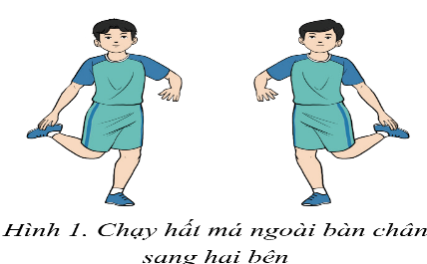  2. Kĩ thuật tâng cầu bằng má ngoài bàn chân  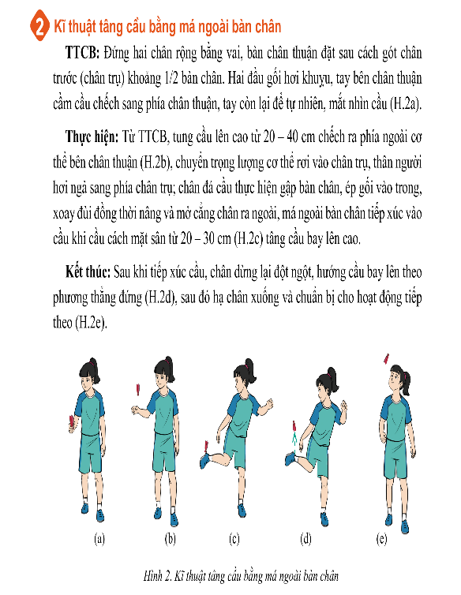 | 3p  7p | - GV chia HS thành các  nhóm, tự nghiên cứu tranh, ảnh và trải nghiệm thực hiện bài tập bổ trợ và kĩ thuật tâng cầu bằng má ngoài bàn chân.  - GV phân tích, giảng giải và thị phạm bài tập bổ trợ và kĩ thuật tâng cầu bằng má ngoài bàn chân.  - GV nêu những điểm cần chú ý khi thực hiện động tác.  - GV nhận xét và hướng dẫn HS chuyển sang hoạt động luyện tập. | 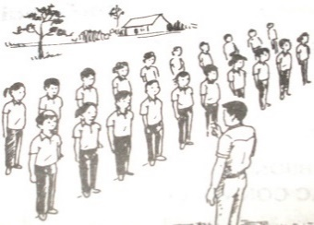  - HS xem tranh, ảnh và trải nghiệm thực hiện bài tập bổ trợ và kĩ thuật tâng cầu bằng má ngoài bàn chân  - Đại diện nhóm thực hiện bài tập bổ trợ và kĩ thuật tâng cầu bằng má ngoài bàn chân, các HS khác nhận xét, đánh giá.  - HS quan sát và nghe GV phân tích, thị phạm động tác.  - Đại diện HS thực hiện
3. Hoạt động 3: Luyện tập (16 phút)
a. Mục tiêu: Giúp HS thực hiện được bài tập bổ trợ và kĩ thuật tâng cầu bằng má ngoài bàn chân thông qua các bài tập: mô phỏng kĩ thuật tâng cầu bằng má ngoài bàn chân, tâng cầu từng lần
b. Nội dung: HS luyện tập nhiều lần (bằng phương pháp cá nhân, cặp đôi, nhóm...) GV quan sát, giúp đỡ.
c. Sản phẩm học tập: HS thực hiện được bài tập bổ trợ, mô phỏng kĩ thuật tâng cầu bằng má ngoài bàn chân, tâng cầu từng lần bằng má ngoài bàn chân
d. Tổ chức thực hiện:
Nội dung | LVĐ | Phương pháp tổ chức
 |  | Hoạt động của GV | Hoạt động của HS
1. Bài tập bổ trợ kĩ thuật tâng cầu bằng má ngoài bàn chân: chạy hất má ngoài bàn chân sang hai bên  2. Mô phỏng kĩ thuật tâng cầu bằng má ngoài bàn chân  3. Tâng cầu từng lần bằng má ngoài bàn chân  Người tập tự tung cầu và tâng cầu 1 lần sau đó bắt lại | 5p  5p  6p | - GV tổ chức cho HS tập đồng loạt bài tập bổ trợ và mô phỏng kĩ thuật tâng cầu bằng má ngoài bàn chân  - GV phân chia vị trí tập luyện cho các nhóm.  - Trong khi các nhóm luyện tập GV quan sát để phát hiện các khó khăn của HS và giúp đỡ kịp thời.  - GV nhận xét | - HS tập đồng loạt dưới sự điều khiển của GV  - Lớp chia thành 2-4 nhóm luyện tập tâng cầu từng lần bằng má ngoài bàn chân  - Đội hình luyện tập:  x x x x x  X  x x x x x  - Trong quá trình tập: quan sát, giúp đỡ nhau  - Cuối hoạt động các nhóm trưởng báo cáo kết quả tập luyện của nhóm (vị trí và thời điểm tiếp xúc của cầu với má ngoài)
4. Hoạt động 4: Vận dụng (6 phút)
a. Mục tiêu: Củng cố lại kiến thức đã học, vận dụng các kiến thức, kĩ năng đã học vào thực tiễn cuộc sống và hoạt động tập luyện TDTT hằng ngày.
b. Nội dung: GV củng cố bài học thông qua bài tập.
c. Sản phẩm học tập: HS thực hiện được yêu cầu bài tập.
d. Tổ chức thực hiện:
Nội dung | LVĐ | Phương pháp tổ chức
 |  | Hoạt động của GV | Hoạt động của HS
- Em hãy thực hiện tâng cầu từng lần bằng má ngoài bàn chân | 6p | - GV nêu yêu cầu  - GV nhận xét, bổ sung (Nếu HS thực hiện tốt GV có thể lấy làm đánh giá thường xuyên)  - GV hướng dẫn HS vận dụng tập luyện ở nhà. | - Đại diện HS thực hiện tâng cầu từng lần bằng má ngoài bàn chân  - HS còn lại nhận xét
5. HOẠT ĐỘNG KẾT THÚC: (5 phút)
a. Mục tiêu: Giúp học sinh hồi phục cơ thể và biết nhiệm vụ, cách tập ở nhà.
b. Nội dung: HS thả lỏng, nghe giáo viên hướng dẫn, dặn dò.
c. Sản phẩm học tập: Cơ thể hồi phục, nắm được nhiệm vụ và cách tập ở nhà.
d. Tổ chức thực hiện:
Nội dung | ĐLVĐ | Phương pháp tổ chức
 |  | Hoạt động của GV | Hoạt động của HS
- Thả lỏng: Rũ tay, chân, đi lại nhẹ nhàng phối hợp hít thở sâu. Thực hiện một số động tác căng cơ.  - Nhận xét, đánh giá tiết học.  - Bài tập về nhà: chạy hất má ngoài bàn chân sang hai bên, tâng cầu từng lần bằng má ngoài bàn chân; Xem trước trò chơi “Tâng, chuyền cầu tập thể” SGK Tr89.  - Xuống lớp. | 2p  1p  2p | - GV hướng dẫn HS thực hiện thả lỏng; nhận xét tiết học (Ý thức, thái độ và kết quả tập luyện)  - GV trả lời câu hỏi, thắc mắc của HS về các nội dung kĩ thuật, luyện tập.  - Giao nhiệm vụ và hướng dẫn HS cách tập, cách tra cứu thông tin trong SGK và internet | - HS thực hiện thả lỏng sau đó lắng nghe GV giao nhiệm vụ về nhà và cách tập.  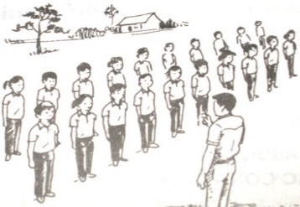  - HS đặt câu hỏi (nếu có)

TTTC - Chủ đề 3: ĐÁ CẦU (24 tiết)
Bài 1: Kĩ thuật tâng cầu bằng má ngoài bàn chân (6 tiết)
* Mục tiêu, yêu cầu cần đạt của bài học:
- Thực hiện được các bài tập bổ trợ, kĩ thuật tâng cầu bằng má ngoài bàn chân.
- Biết một số quy định cơ bản về VĐV chạm lưới và sang sân trong môn Đá cầu.
- Biết điều chỉnh, sửa sai động tác thông qua nghe, quan sát và tập luyện.
- Tham gia có trách nhiệm, trung thực trong tập luyện
(Tiết 2)
I. MỤC TIÊU
1. Kiến thức: Kĩ thuật tâng cầu bằng má ngoài bàn chân (Tâng cầu từng lần, tâng cầu liên tục bằng một chân); Bài tập phát triển sức mạnh “bật xa tại chỗ”; Trò chơi “Tâng, chuyền cầu tập thể”
2. Năng lực
- Năng lực chung:
+ Hình thành và phát triển năng lực tự chủ và tự học thông qua việc đọc thông tin trong SGK, quan sát các hình và tranh, ảnh.
+ Hình thành và phát triển kĩ năng giao tiếp và hợp tác thông qua các hoạt động nhóm.
+ Hình thành và phát triển năng lực giải quyết những vấn đề phát sinh trong thực tế tập luyện, thi đấu TDTT và trong cuộc sống.
- Năng lực riêng:
+ Hình thành nề nếp vệ sinh cá nhân, vệ sinh trong tập luyện, thường xuyên tập luyện nội dung đá cầu để nâng cao sức khỏe, phát triển thể lực.
+ HS thực hiện được: Kĩ thuật tâng cầu bằng má ngoài bàn chân (tâng cầu từng lần, tâng cầu liên tục bằng một chân); Bài tập phát triển sức mạnh “bật xa tại chỗ”; Trò chơi “Tâng, chuyền cầu tập thể”
+ Biết chỉnh sửa động tác sai thông qua nghe, quan sát và tập luyện; biết điều khiển tổ, nhóm tập luyện và nhận xét kết quả tập luyện; biết vận dụng những kiến thức đã học vào tập luyện hằng ngày.
3. Phẩm chất
- Hình thành cho HS biết tôn trọng sự khác biệt, không phân biệt đối xử và sẵn lòng giúp đỡ người khác (phẩm chất nhân ái)
- Hình thành thói quen luyện tập TDTT hằng ngày (phẩm chất chăm chỉ)
- Hình thành tính thật thà, trung thực khi thực hiện nhiệm vụ được giao (phẩm chất trung thực)
- Hình thành cho HS tinh thần trách nhiệm với cá nhân, với đồng đội khi tập luyện và tham gia trò chơi (phẩm chất trách nhiệm)
- Rèn luyện cho HS tính kỷ luật tốt, an toàn trong tập luyện, phòng tránh chấn thương…
II. THIẾT BỊ VÀ HỌC LIỆU
1. Đối với giáo viên
- Giáo án, còi, cầu
2. Đối với học sinh
- Trang phục phù hợp, vệ sinh sân tập.
III. TIẾN TRÌNH DẠY HỌC
1. Hoạt động 1: Mở đầu (8 phút)
a. Mục tiêu: Tạo hứng thú cho học sinh, xác định được nhiệm vụ tiết học, chuyển trạng thái cơ thể thích nghi với các hoạt động vận động và sẵn sàng vận động.
b. Nội dung: HS báo cáo việc chuẩn bị các điều kiện cho tiết học (sức khỏe, dụng cụ học tập,…) và thực hiện bài khởi động.
c. Sản phẩm: HS chuẩn bị đầy đủ các điều kiện cho tiết học (sức khỏe tốt, trang phục phù hợp, tinh thần thoải mái, vệ sinh sân tập…) và hoàn thành LVĐ của bài khởi động.
d. Tổ chức thực hiện:
Nội dung  Youtube: Phạm Văn Duẩn | LVĐ | Phương pháp tổ chức
 |  | Hoạt động của GV | Hoạt động của HS
1. Nhận lớp:  Kiểm tra sĩ số, sân tập, đồ dùng học tập, hỏi thăm tình hình sức khỏe của học sinh, phổ biến nội dung, yêu cầu tiết học.  2. Khởi động:  - Chạy chậm, bài tập tay không  - Xoay các khớp  - Bài tập căng cơ  - Khởi động chuyên môn:  Chạy hất bàn chân ra trước, chạy hất má ngoài bàn chân sang hai bên | 2p  6p  2Lx8N  2Lx8N  2Lx8N  2Lx8N | - GV nhận lớp, kiểm tra sĩ số, sân tập, đồ dùng học tập, tình hình sức khỏe của học sinh, phổ biến nội dung, yêu cầu tiết học.  và hướng dẫn cán sự lớp điều hành lớp khởi động.  - GV quan sát, nhắc nhở HS tích cực khởi động.  - GV nhận xét, đánh giá lớp hoàn thành bài khởi động với LVĐ đưa ra hay chưa và chuyển sang hoạt động tiếp theo | - CSL tập hợp lớp và báo cáo.  - Lớp quan sát, lắng nghe, nhận và thực hiện nhiệm vụ.  - CSL điều hành lớp thực hiện bài khởi động.  - CSL báo cáo việc thực hiện bài khởi động của lớp.
2. Hoạt động 2: Hình thành kiến thức (7 phút)
a. Mục tiêu: Giúp HS hình thành biểu tượng đúng về kĩ thuật tâng cầu liên tục bằng một chân.
b. Nội dung: HS lắng nghe GV phân tích và thị phạm rồi tập theo.
c. Sản phẩm học tập: HS hình thành được biểu tượng đúng về kĩ thuật tâng cầu liên tục bằng một chân.
d. Tổ chức thực hiện:
Nội dung | LVĐ | Phương pháp tổ chức
 |  | Hoạt động của GV | Hoạt động của HS
- Tâng cầu liên tục bằng một chân  Sử dụng kĩ thuật tâng cầu bằng má ngoài bàn chân thực hiện tự tung cầu và tâng cầu liên tục bằng 1 chân (có thể đổi chân) liên tục trong 2-3 phút.  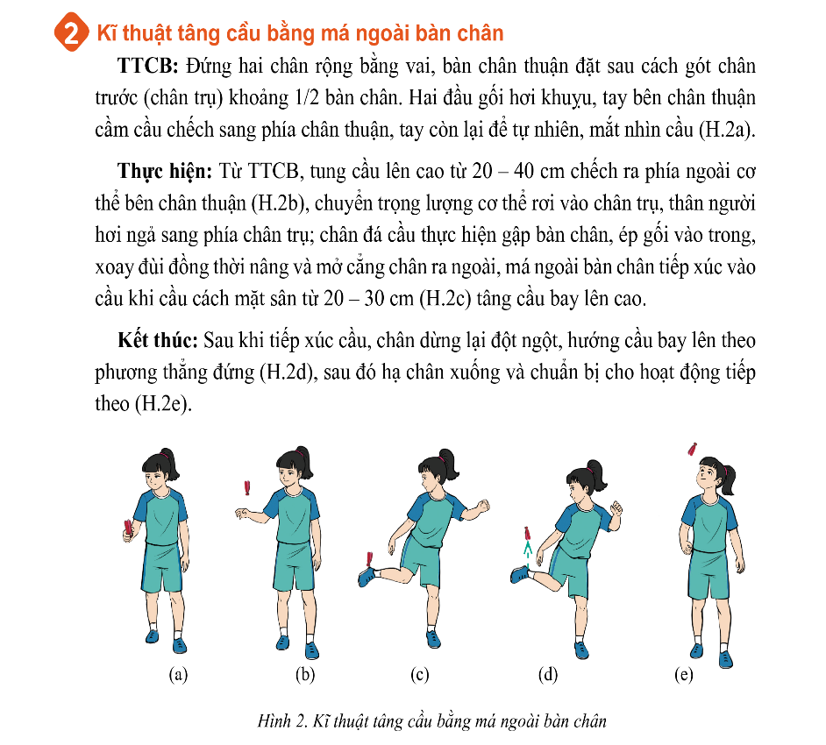 | 7p | - GV phân tích và thị phạm kĩ thuật tâng cầu liên tục bằng má ngoài bàn chân.  - GV nêu những điểm cần chú ý khi thực hiện động tác.  - GV nhận xét và hướng dẫn HS chuyển sang hoạt động luyện tập. | - HS lắng nghe, quan sát  - Đại diện HS thực hiện kĩ thuật tâng cầu liên tục bằng má ngoài bàn chân  - Các HS khác nhận xét, đánh giá.
3. Hoạt động 3: Luyện tập (18 phút)
a. Mục tiêu: Giúp HS thực hiện được kĩ thuật tâng cầu bằng má ngoài bàn chân thông qua các bài tập: tâng cầu từng lần, tâng cầu liên tục bằng má ngoài bàn chân
b. Nội dung: HS luyện tập nhiều lần (bằng phương pháp cá nhân, cặp đôi, nhóm...) GV quan sát, giúp đỡ.
c. Sản phẩm học tập: HS thực hiện được bài tập bổ trợ, kĩ thuật tâng cầu liên tục bằng má ngoài bàn chân
d. Tổ chức thực hiện:
Nội dung | LVĐ | Phương pháp tổ chức
 |  | Hoạt động của GV | Hoạt động của HS
1. Tâng cầu từng lần  2. Tâng cầu liên tục bằng một chân  2. Bài tập bổ trợ: Bật xa tại chỗ  - Thực hiện bật xa tại chỗ từ 3-5 lần | 5p  7p  6p | - GV phân chia vị trí tập luyện cho các nhóm.  - Trong khi các nhóm luyện tập GV quan sát để phát hiện các khó khăn của HS và giúp đỡ kịp thời.  - GV tổ chức cho HS tập bài tập bổ trợ lần lượt từng hàng ngang (mỗi hàng thực hiện liên tục 3-5 lần rồi tới hàng tiếp theo)  - GV nhận xét | - Lớp chia thành 2-4 nhóm luyện tập lần lượt tâng cầu từng lần, tâng cầu liên tục bằng má ngoài bàn chân  - Đội hình luyện tập:  x x x x x  X  x x x x x  - Trong quá trình tập: quan sát, giúp đỡ nhau  - HS tập lần lượt dưới sự điều khiển của GV  - Cuối hoạt động các nhóm trưởng báo cáo kết quả tập luyện của nhóm (mức độ tâng cầu liên tục bằng má ngoài bàn chân)
4. Hoạt động 4: Vận dụng (7 phút)
a. Mục tiêu: Củng cố lại kiến thức đã học, vận dụng các kiến thức, kĩ năng đã học vào thực tiễn cuộc sống và hoạt động tập luyện TDTT hằng ngày.
b. Nội dung: GV củng cố bài học thông qua trò chơi.
c. Sản phẩm học tập: HS thực hiện được trò chơi và chơi sôi nổi.
d. Tổ chức thực hiện:
Nội dung | LVĐ | Phương pháp tổ chức
 |  | Hoạt động của GV | Hoạt động của HS
- Trò chơi “Tâng, chuyền cầu tập thể”  ( GV có thể giảm yêu cầu trò chơi thành: Tâng cầu tập thể)  Tâng cầu tập thể: Luân phiên các thành viên của mỗi đội tâng cầu bằng má ngoài bàn chân cho tới khi cầu rơi thì chuyển cho người tiếp theo của đội mình…. Đội thắng là đội có tổng số lần tâng cầu của tổng các thàng vên lớn hơn. | 7p | - GV gới thiệu trò chơi và hướng dẫn cách chơi  - Sau đó GV tổ chức cho lớp chơi  - GV hướng dẫn HS vận dụng tập luyện ở nhà. | - HS lắng nghe và quan sát  - Lớp chia thành 2-4 đội chơi.  - Các đội chơi tích cực
5. HOẠT ĐỘNG KẾT THÚC: (5 phút)
a. Mục tiêu: Giúp học sinh hồi phục cơ thể và biết nhiệm vụ, cách tập ở nhà.
b. Nội dung: HS thả lỏng, nghe giáo viên hướng dẫn, dặn dò.
c. Sản phẩm học tập: Cơ thể hồi phục, nắm được nhiệm vụ và cách tập ở nhà.
d. Tổ chức thực hiện:
Nội dung | ĐLVĐ | Phương pháp tổ chức
 |  | Hoạt động của GV | Hoạt động của HS
- Thả lỏng: Rũ tay, chân, đi lại nhẹ nhàng phối hợp hít thở sâu. Thực hiện một số động tác căng cơ.  - Nhận xét, đánh giá tiết học.  - Bài tập về nhà: tâng cầu liên tục bằng má ngoài bàn chân; Xem trước bài tập phối hợp tâng cầu nhiều lần SGK Tr88.  - Xuống lớp. | 2p  1p  2p | - GV hướng dẫn HS thực hiện thả lỏng; nhận xét tiết học (Ý thức, thái độ và kết quả tập luyện)  - GV trả lời câu hỏi, thắc mắc của HS về các nội dung kĩ thuật, luyện tập.  - Giao nhiệm vụ và hướng dẫn HS cách tập, cách tra cứu thông tin trong SGK và internet | - HS thực hiện thả lỏng sau đó lắng nghe GV giao nhiệm vụ về nhà và cách tập.  - HS đặt câu hỏi (nếu có)

TTTC - Chủ đề 3: ĐÁ CẦU (24 tiết)
Bài 1: Kĩ thuật tâng cầu bằng má ngoài bàn chân (6 tiết)
* Mục tiêu, yêu cầu cần đạt của bài học:
- Thực hiện được các bài tập bổ trợ, kĩ thuật tâng cầu bằng má ngoài bàn chân.
- Biết một số quy định cơ bản về VĐV chạm lưới và sang sân trong môn Đá cầu.
- Biết điều chỉnh, sửa sai động tác thông qua nghe, quan sát và tập luyện.
- Tham gia có trách nhiệm, trung thực trong tập luyện
(Tiết 3)
I. MỤC TIÊU
1. Kiến thức: Kĩ thuật tâng cầu bằng má ngoài bàn chân (Tâng cầu liên tục bằng một chân, phối hợp tâng cầu nhiều lần); Bài tập phát triển sức mạnh “bật xa tại chỗ”; Trò chơi “tâng, chuyền cầu tập thể”
2. Năng lực
- Năng lực chung:
+ Hình thành và phát triển năng lực tự chủ và tự học thông qua việc đọc thông tin trong SGK, quan sát các hình và tranh, ảnh.
+ Hình thành và phát triển kĩ năng giao tiếp và hợp tác thông qua các hoạt động nhóm.
+ Hình thành và phát triển năng lực giải quyết những vấn đề phát sinh trong thực tế tập luyện, thi đấu TDTT và trong cuộc sống.
- Năng lực riêng:
+ Hình thành nề nếp vệ sinh cá nhân, vệ sinh trong tập luyện, thường xuyên tập luyện nội dung đá cầu để nâng cao sức khỏe, phát triển thể lực.
+ HS thực hiện được: Kĩ thuật tâng cầu bằng má ngoài bàn chân (Tâng cầu liên tục bằng một chân, phối hợp tâng cầu nhiều lần); Bài tập phát triển sức mạnh “bật xa tại chỗ”; Trò chơi “tâng, chuyền cầu tập thể”
+ Biết chỉnh sửa động tác sai thông qua nghe, quan sát và tập luyện; biết điều khiển tổ, nhóm tập luyện và nhận xét kết quả tập luyện; biết vận dụng những kiến thức đã học vào tập luyện hằng ngày.
3. Phẩm chất
- Hình thành cho HS biết tôn trọng sự khác biệt, không phân biệt đối xử và sẵn lòng giúp đỡ người khác (phẩm chất nhân ái)
- Hình thành thói quen luyện tập TDTT hằng ngày (phẩm chất chăm chỉ)
- Hình thành tính thật thà, trung thực khi thực hiện nhiệm vụ được giao (phẩm chất trung thực)
- Hình thành cho HS tinh thần trách nhiệm với cá nhân, với đồng đội khi tập luyện và tham gia trò chơi (phẩm chất trách nhiệm)
- Rèn luyện cho HS tính kỷ luật tốt, an toàn trong tập luyện, phòng tránh chấn thương…
II. THIẾT BỊ VÀ HỌC LIỆU
1. Đối với giáo viên
- Giáo án, còi, cầu
2. Đối với học sinh
- Trang phục phù hợp, vệ sinh sân tập.
III. TIẾN TRÌNH DẠY HỌC
1. Hoạt động 1: Mở đầu (8 phút)
a. Mục tiêu: Tạo hứng thú cho học sinh, xác định được nhiệm vụ tiết học, chuyển trạng thái cơ thể thích nghi với các hoạt động vận động và sẵn sàng vận động.
b. Nội dung: HS báo cáo việc chuẩn bị các điều kiện cho tiết học (sức khỏe, dụng cụ học tập,…) và thực hiện bài khởi động.
c. Sản phẩm: HS chuẩn bị đầy đủ các điều kiện cho tiết học (sức khỏe tốt, trang phục phù hợp, tinh thần thoải mái, vệ sinh sân tập…) và hoàn thành LVĐ của bài khởi động.
d. Tổ chức thực hiện:
Nội dung  Youtube: Phạm Văn Duẩn | LVĐ | Phương pháp tổ chức
 |  | Hoạt động của GV | Hoạt động của HS
1. Nhận lớp:  Kiểm tra sĩ số, sân tập, đồ dùng học tập, hỏi thăm tình hình sức khỏe của học sinh, phổ biến nội dung, yêu cầu tiết học.  2. Khởi động:  - Chạy chậm, bài tập tay không  - Xoay các khớp  - Bài tập căng cơ  - Khởi động chuyên môn:  Chạy hất bàn chân ra trước, chạy hất má ngoài bàn chân sang hai bên | 2p  6p  2Lx8N  2Lx8N  2Lx8N  2Lx8N | - GV nhận lớp, kiểm tra sĩ số, sân tập, đồ dùng học tập, tình hình sức khỏe của học sinh, phổ biến nội dung, yêu cầu tiết học.  và hướng dẫn cán sự lớp điều hành lớp khởi động.  - GV quan sát, nhắc nhở HS tích cực khởi động.  - GV nhận xét, đánh giá lớp hoàn thành bài khởi động với LVĐ đưa ra hay chưa và chuyển sang hoạt động tiếp theo | - CSL tập hợp lớp và báo cáo.  - Lớp quan sát, lắng nghe, nhận và thực hiện nhiệm vụ.  - CSL điều hành lớp thực hiện bài khởi động.  - CSL báo cáo việc thực hiện bài khởi động của lớp.
2. Hoạt động 2: Hình thành kiến thức (7 phút)
a. Mục tiêu: Giúp HS hình thành biểu tượng đúng về bài tập phối hợp tâng cầu nhiều lần.
b. Nội dung: HS lắng nghe GV phân tích và thị phạm rồi tập theo.
c. Sản phẩm học tập: HS hình thành được biểu tượng đúng về bài tập phối hợp tâng cầu nhiều lần.
d. Tổ chức thực hiện:
Nội dung | LVĐ | Phương pháp tổ chức
 |  | Hoạt động của GV | Hoạt động của HS
- Phối hợp tâng cầu nhiều lần.  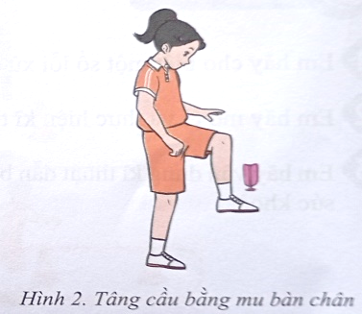  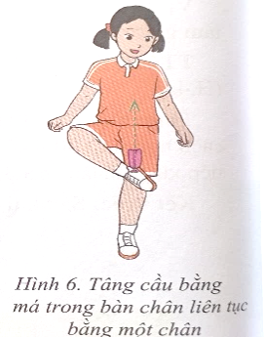  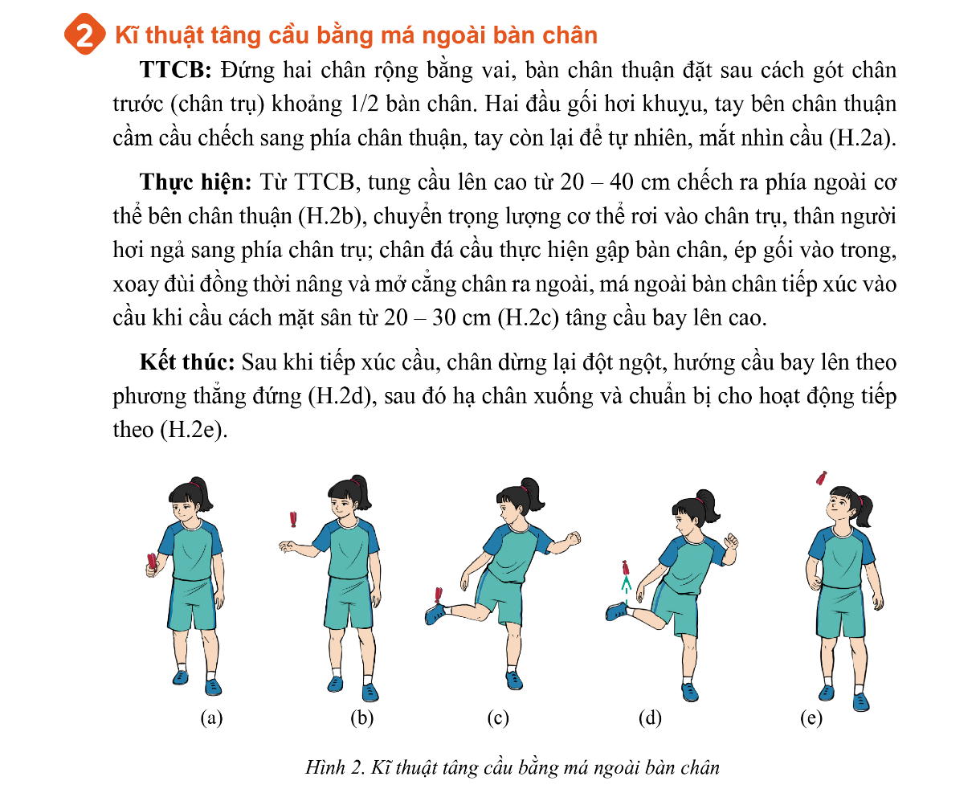  Phối hợp kĩ thuật tâng cầu bằng má ngoài bàn chân với các kĩ thuật đã học (tâng cầu bằng đùi, bằng mu, bằng má trong) để thực hiện tâng cầu nhiều lần liên tục trong 2-3 phút. | 7p | - GV phân tích và thị phạm kĩ thuật tâng cầu liên tục bằng má ngoài bàn chân.  - GV nêu những điểm cần chú ý khi thực hiện động tác.  - GV nhận xét và hướng dẫn HS chuyển sang hoạt động luyện tập. | - HS lắng nghe, quan sát  - Đại diện HS thực hiện kĩ thuật tâng cầu liên tục bằng má ngoài bàn chân  - Các HS khác nhận xét, đánh giá.
3. Hoạt động 3: Luyện tập (18 phút)
a. Mục tiêu: Giúp HS thực hiện được kĩ thuật tâng cầu bằng má ngoài bàn chân thông qua các bài tập: tâng cầu liên tục bằng má ngoài bàn chân, phối hợp tâng cầu nhiều lần.
b. Nội dung: HS luyện tập nhiều lần (bằng phương pháp cá nhân, cặp đôi, nhóm...) GV quan sát, giúp đỡ.
c. Sản phẩm học tập: HS thực hiện được bài tập bổ trợ “bật xa tại chỗ”, kĩ thuật tâng cầu bằng má ngoài bàn chân.
d. Tổ chức thực hiện:
Nội dung | LVĐ | Phương pháp tổ chức
 |  | Hoạt động của GV | Hoạt động của HS
1. Tâng cầu liên tục bằng má ngoài bàn chân  2. Phối hợp tâng cầu nhiều lần  3. Bài tập bổ trợ: Bật xa tại chỗ  - Thực hiện bật xa tại chỗ từ 3-5 lần | 5p  7p  6p | - GV phân chia vị trí tập luyện cho các nhóm.  - Trong khi các nhóm luyện tập GV quan sát để phát hiện các khó khăn của HS và giúp đỡ kịp thời.  - GV tổ chức cho HS tập bài tập bổ trợ lần lượt từng hàng ngang (mỗi hàng thực hiện liên tục 3-5 lần rồi tới hàng tiếp theo)  - GV nhận xét | - Lớp chia thành 2-4 nhóm luyện tập lần lượt các bài tập  - Đội hình luyện tập:  x x x x x  X  x x x x x  - Trong quá trình tập: quan sát, giúp đỡ nhau  - HS tập lần lượt dưới sự điều khiển của GV  - Cuối hoạt động các nhóm trưởng báo cáo kết quả tập luyện của nhóm (mức độ tâng cầu liên tục bằng má ngoài bàn chân)
4. Hoạt động 4: Vận dụng (7 phút)
a. Mục tiêu: Củng cố lại kiến thức đã học, vận dụng các kiến thức, kĩ năng đã học vào thực tiễn cuộc sống và hoạt động tập luyện TDTT hằng ngày.
b. Nội dung: GV củng cố bài học thông qua trò chơi.
c. Sản phẩm học tập: HS thực hiện được trò chơi và chơi sôi nổi.
d. Tổ chức thực hiện:
Nội dung | LVĐ | Phương pháp tổ chức
 |  | Hoạt động của GV | Hoạt động của HS
- Trò chơi “Tâng, chuyền cầu tập thể”  ( GV có thể giảm yêu cầu trò chơi thành: Tâng cầu tập thể)  Tâng cầu tập thể: Luân phiên các thành viên của mỗi đội tâng cầu bằng má ngoài bàn chân cho tới khi cầu rơi thì chuyển cho người tiếp theo của đội mình…. Đội thắng là đội có tổng số lần tâng cầu của tổng các thàng vên lớn hơn. | 7p | - GV nhắc lại cách chơi  - Sau đó GV tổ chức cho lớp chơi  - GV hướng dẫn HS vận dụng tập luyện ở nhà. | - HS lắng nghe và quan sát  - Lớp chia thành 2-4 đội chơi.  - Các đội chơi tích cực
5. HOẠT ĐỘNG KẾT THÚC: (5 phút)
a. Mục tiêu: Giúp học sinh hồi phục cơ thể và biết nhiệm vụ, cách tập ở nhà.
b. Nội dung: HS thả lỏng, nghe giáo viên hướng dẫn, dặn dò.
c. Sản phẩm học tập: Cơ thể hồi phục, nắm được nhiệm vụ và cách tập ở nhà.
d. Tổ chức thực hiện:
Nội dung | ĐLVĐ | Phương pháp tổ chức
 |  | Hoạt động của GV | Hoạt động của HS
- Thả lỏng: Rũ tay, chân, đi lại nhẹ nhàng phối hợp hít thở sâu. Thực hiện một số động tác căng cơ.  - Nhận xét, đánh giá tiết học.  - Bài tập về nhà: tâng cầu liên tục bằng má ngoài bàn chân; Xem trước một số quy định cơ bản về VĐV chạm lưới và sang sân trong môn đá cầu SGK Tr87.  - Xuống lớp. | 2p  1p  2p | - GV hướng dẫn HS thực hiện thả lỏng; nhận xét tiết học (Ý thức, thái độ và kết quả tập luyện)  - GV trả lời câu hỏi, thắc mắc của HS về các nội dung kĩ thuật, luyện tập.  - Giao nhiệm vụ và hướng dẫn HS cách tập, cách tra cứu thông tin trong SGK và internet | - HS thực hiện thả lỏng sau đó lắng nghe GV giao nhiệm vụ về nhà và cách tập.  - HS đặt câu hỏi (nếu có)

TTTC - Chủ đề 3: ĐÁ CẦU (24 tiết)
Bài 1: Kĩ thuật tâng cầu bằng má ngoài bàn chân (6 tiết)
* Mục tiêu, yêu cầu cần đạt của bài học:
- Thực hiện được các bài tập bổ trợ, kĩ thuật tâng cầu bằng má ngoài bàn chân.
- Biết một số quy định cơ bản về VĐV chạm lưới và sang sân trong môn Đá cầu.
- Biết điều chỉnh, sửa sai động tác thông qua nghe, quan sát và tập luyện.
- Tham gia có trách nhiệm, trung thực trong tập luyện
(Tiết 4)
I. MỤC TIÊU
1. Kiến thức: Một số quy định cơ bản về VĐV chạm lưới và sang sân trong môn đá cầu; Kĩ thuật tâng cầu bằng má ngoài bàn chân (phối hợp tâng cầu nhiều lần); Bài tập phát triển sức mạnh “bật xa tại chỗ”; Trò chơi “đội khỏe đội khéo”
2. Năng lực
- Năng lực chung:
+ Hình thành và phát triển năng lực tự chủ và tự học thông qua việc đọc thông tin trong SGK, quan sát các hình và tranh, ảnh.
+ Hình thành và phát triển kĩ năng giao tiếp và hợp tác thông qua các hoạt động nhóm.
+ Hình thành và phát triển năng lực giải quyết những vấn đề phát sinh trong thực tế tập luyện, thi đấu TDTT và trong cuộc sống.
- Năng lực riêng:
+ Hình thành nề nếp vệ sinh cá nhân, vệ sinh trong tập luyện, thường xuyên tập luyện nội dung đá cầu để nâng cao sức khỏe, phát triển thể lực.
+ HS biết Một số quy định cơ bản về VĐV chạm lưới và sang sân trong môn đá cầu và thực hiện được: Kĩ thuật tâng cầu bằng má ngoài bàn chân (Tâng cầu liên tục bằng một chân, phối hợp tâng cầu nhiều lần); Bài tập phát triển sức mạnh “bật xa tại chỗ”; Trò chơi “tâng, chuyền cầu tập thể”
+ Biết chỉnh sửa động tác sai thông qua nghe, quan sát và tập luyện; biết điều khiển tổ, nhóm tập luyện và nhận xét kết quả tập luyện; biết vận dụng những kiến thức đã học vào tập luyện hằng ngày.
3. Phẩm chất
- Hình thành cho HS biết tôn trọng sự khác biệt, không phân biệt đối xử và sẵn lòng giúp đỡ người khác (phẩm chất nhân ái)
- Hình thành thói quen luyện tập TDTT hằng ngày (phẩm chất chăm chỉ)
- Hình thành tính thật thà, trung thực khi thực hiện nhiệm vụ được giao (phẩm chất trung thực)
- Hình thành cho HS tinh thần trách nhiệm với cá nhân, với đồng đội khi tập luyện và tham gia trò chơi (phẩm chất trách nhiệm)
- Rèn luyện cho HS tính kỷ luật tốt, an toàn trong tập luyện, phòng tránh chấn thương…
II. THIẾT BỊ VÀ HỌC LIỆU
1. Đối với giáo viên
- Giáo án, còi, cầu
2. Đối với học sinh
- Trang phục phù hợp, vệ sinh sân tập.
III. TIẾN TRÌNH DẠY HỌC
1. Hoạt động 1: Mở đầu (8 phút)
a. Mục tiêu: Tạo hứng thú cho học sinh, xác định được nhiệm vụ tiết học, chuyển trạng thái cơ thể thích nghi với các hoạt động vận động và sẵn sàng vận động.
b. Nội dung: HS báo cáo việc chuẩn bị các điều kiện cho tiết học (sức khỏe, dụng cụ học tập,…) và thực hiện bài khởi động.
c. Sản phẩm: HS chuẩn bị đầy đủ các điều kiện cho tiết học (sức khỏe tốt, trang phục phù hợp, tinh thần thoải mái, vệ sinh sân tập…) và hoàn thành LVĐ của bài khởi động.
d. Tổ chức thực hiện:
Nội dung  Youtube: Phạm Văn Duẩn | LVĐ | Phương pháp tổ chức
 |  | Hoạt động của GV | Hoạt động của HS
1. Nhận lớp:  Kiểm tra sĩ số, sân tập, đồ dùng học tập, hỏi thăm tình hình sức khỏe của học sinh, phổ biến nội dung, yêu cầu tiết học.  2. Khởi động:  - Chạy chậm, bài tập tay không  - Xoay các khớp  - Bài tập căng cơ  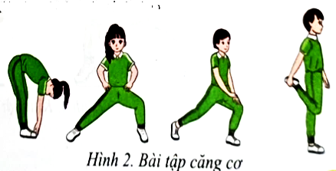  - Khởi động chuyên môn:  Chạy hất bàn chân ra trước, chạy hất má ngoài bàn chân sang hai bên | 2p  6p  2Lx8N  2Lx8N  2Lx8N  2Lx8N | - GV nhận lớp, kiểm tra sĩ số, sân tập, đồ dùng học tập, tình hình sức khỏe của học sinh, phổ biến nội dung, yêu cầu tiết học.  và hướng dẫn cán sự lớp điều hành lớp khởi động.  - GV quan sát, nhắc nhở HS tích cực khởi động.  - GV nhận xét, đánh giá lớp hoàn thành bài khởi động với LVĐ đưa ra hay chưa và chuyển sang hoạt động tiếp theo | - CSL tập hợp lớp và báo cáo.  - Lớp quan sát, lắng nghe, nhận và thực hiện nhiệm vụ.  - CSL điều hành lớp thực hiện bài khởi động.  - CSL báo cáo việc thực hiện bài khởi động của lớp.
2. Hoạt động 2: Hình thành kiến thức (7 phút)
a. Mục tiêu: Giúp HS biết và hiểu một số quy định cơ bản về VĐV chạm lưới và sang sân trong môn đá cầu.
b. Nội dung: HS lắng nghe GV phân tích, giảng giải để ghi nhớ
c. Sản phẩm học tập: HS nhớ được một số quy định cơ bản về VĐV chạm lưới và sang sân trong môn đá cầu.
d. Tổ chức thực hiện:
Nội dung | LVĐ | Phương pháp tổ chức
 |  | Hoạt động của GV | Hoạt động của HS
- Một số quy định cơ bản về VĐV chạm lưới và sang sân trong môn đá cầu.  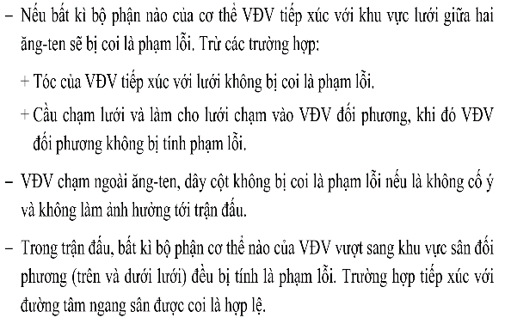 | 7p | - GV phân tích, giảng giải về điều luật  - GV trả lời những thắc mắc của HS.  - GV hướng dẫn HS chuyển sang hoạt động luyện tập. | - HS lắng nghe để ghi nhớ  - HS đặt câu hỏi về vấn đề còn chưa hiểu
3. Hoạt động 3: Luyện tập (16 phút)
a. Mục tiêu: Giúp HS thực hiện được kĩ thuật tâng cầu bằng má ngoài bàn chân thông qua các bài tập: phối hợp tâng cầu nhiều lần; Bài tập phát triển sức mạnh “bật xa tại chỗ”
b. Nội dung: HS luyện tập nhiều lần (bằng phương pháp cá nhân, cặp đôi, nhóm...) GV quan sát, giúp đỡ.
c. Sản phẩm học tập: HS thực hiện được bài tập bổ trợ “bật xa tại chỗ”, kĩ thuật tâng cầu bằng má ngoài bàn chân.
d. Tổ chức thực hiện:
Nội dung | LVĐ | Phương pháp tổ chức
 |  | Hoạt động của GV | Hoạt động của HS
1. Phối hợp tâng cầu nhiều lần  Phối hợp kĩ thuật tâng cầu bằng má ngoài bàn chân với các kĩ thuật đã học (tâng cầu bằng đùi, bằng mu, bằng má trong) để thực hiện tâng cầu nhiều lần liên tục trong 2-3 phút.  2. Bài tập bổ trợ: Bật xa tại chỗ  - Thực hiện bật xa tại chỗ từ 3-5 lần | 10p  6p | - GV phân chia vị trí tập luyện cho các nhóm.  - Trong khi các nhóm luyện tập GV quan sát để phát hiện các khó khăn của HS và giúp đỡ kịp thời.  - GV tổ chức cho HS tập bài tập bổ trợ lần lượt từng hàng ngang (mỗi hàng thực hiện liên tục 3-5 lần rồi tới hàng tiếp theo)  - GV nhận xét | - Lớp chia thành 2-4 nhóm luyện tập lần lượt các bài tập  - Đội hình luyện tập:  x x x x x  X  x x x x x  - Trong quá trình tập: quan sát, giúp đỡ nhau  - HS tập lần lượt dưới sự điều khiển của GV  - Cuối hoạt động các nhóm trưởng báo cáo kết quả tập luyện của nhóm (hướng và biên độ di chuyển của chân khi tiếp xúc cầu, mức độ thăng bằng của cơ thể khi thực hiện kĩ thuật)
4. Hoạt động 4: Vận dụng (9 phút)
a. Mục tiêu: Củng cố lại kiến thức đã học, vận dụng các kiến thức, kĩ năng đã học vào thực tiễn cuộc sống và hoạt động tập luyện TDTT hằng ngày.
b. Nội dung: GV củng cố bài học thông qua câu hỏi và trò chơi.
c. Sản phẩm học tập: HS trả lời được câu hỏi và chơi tích cực, sôi nổi.
d. Tổ chức thực hiện:
Nội dung | LVĐ | Phương pháp tổ chức
 |  | Hoạt động của GV | Hoạt động của HS
1. Đội (VĐV) A khi cứu cầu đã đập tay vào lưới phía ngoài ăng ten làm lưới chùng xuống, cầu bay qua lưới và rơi vào phần sân của đội (VĐV) B. Trong tình huống này đội (VĐV) nào ghi được điểm? Vì sao?  TL: Đội (VĐV) B ghi được điểm. Vì đội (VĐV) A tuy không cố tình chạm lưới ngoài ăng ten nhưng lại làm ảnh hưởng đến trận đấu (làm lưới chùng xuống)  2. Trò chơi “đội khỏe đội khéo”  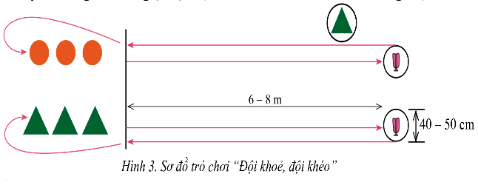 | 3p  6p | - GV nêu câu hỏi  - GV nhận xét. (HS trả lời tốt có thể lấy làm kết quả đánh giá thường xuyên)  - GV giới thiệu trò chơi và hướng dẫn HS cách chơi  - Sau đó GV tổ chức cho lớp chơi  - GV hướng dẫn HS vận dụng tập luyện ở nhà. | - - HS lắng nghe câu hỏi, thảo luận và đại diện trả lời  - Lớp lắng nghe để biết cách chơi  - Lớp chia thành 2-4 đội chơi.  - Các đội chơi tích cực
5. HOẠT ĐỘNG KẾT THÚC: (5 phút)
a. Mục tiêu: Giúp học sinh hồi phục cơ thể và biết nhiệm vụ, cách tập ở nhà.
b. Nội dung: HS thả lỏng, nghe giáo viên hướng dẫn, dặn dò.
c. Sản phẩm học tập: Cơ thể hồi phục, nắm được nhiệm vụ và cách tập ở nhà.
d. Tổ chức thực hiện:
Nội dung | ĐLVĐ | Phương pháp tổ chức
 |  | Hoạt động của GV | Hoạt động của HS
- Thả lỏng: Rũ tay, chân, đi lại nhẹ nhàng phối hợp hít thở sâu. Thực hiện một số động tác căng cơ.  - Nhận xét, đánh giá tiết học.  - Bài tập về nhà: Phối hợp tâng cầu nhiều lần bằng má ngoài bàn chân; Xem trước tâng cầu quy định điểm chạm SGK Tr88.  - Xuống lớp. | 2p  1p  2p | - GV hướng dẫn HS thực hiện thả lỏng; nhận xét tiết học (Ý thức, thái độ và kết quả tập luyện)  - GV trả lời câu hỏi, thắc mắc của HS về các nội dung kĩ thuật, luyện tập.  - Giao nhiệm vụ và hướng dẫn HS cách tập, cách tra cứu thông tin trong SGK và internet | - HS thực hiện thả lỏng sau đó lắng nghe GV giao nhiệm vụ về nhà và cách tập.  - HS đặt câu hỏi (nếu có)

TTTC - Chủ đề 3: ĐÁ CẦU (24 tiết)
Bài 1: Kĩ thuật tâng cầu bằng má ngoài bàn chân (6 tiết)
* Mục tiêu, yêu cầu cần đạt của bài học:
- Thực hiện được các bài tập bổ trợ, kĩ thuật tâng cầu bằng má ngoài bàn chân.
- Biết một số quy định cơ bản về VĐV chạm lưới và sang sân trong môn Đá cầu.
- Biết điều chỉnh, sửa sai động tác thông qua nghe, quan sát và tập luyện.
- Tham gia có trách nhiệm, trung thực trong tập luyện
(Tiết 5)
I. MỤC TIÊU
1. Kiến thức: Kĩ thuật tâng cầu bằng má ngoài bàn chân (phối hợp tâng cầu nhiều lần, tâng cầu quy định điểm chạm); Bài tập phát triển sức mạnh “nằm ngửa, ngồi gập bụng”; Trò chơi “đội khéo đội khỏe”
2. Năng lực
- Năng lực chung:
+ Hình thành và phát triển năng lực tự chủ và tự học thông qua việc đọc thông tin trong SGK, quan sát các hình và tranh, ảnh.
+ Hình thành và phát triển kĩ năng giao tiếp và hợp tác thông qua các hoạt động nhóm.
+ Hình thành và phát triển năng lực giải quyết những vấn đề phát sinh trong thực tế tập luyện, thi đấu TDTT và trong cuộc sống.
- Năng lực riêng:
+ Hình thành nề nếp vệ sinh cá nhân, vệ sinh trong tập luyện, thường xuyên tập luyện nội dung đá cầu để nâng cao sức khỏe, phát triển thể lực.
+ HS thực hiện được: Kĩ thuật tâng cầu bằng má ngoài bàn chân (phối hợp tâng cầu nhiều lần, tâng cầu quy định điểm chạm); Bài tập phát triển sức mạnh “nằm ngửa, ngồi gập bụng”; Trò chơi “đội khéo đội khỏe”
+ Biết chỉnh sửa động tác sai thông qua nghe, quan sát và tập luyện; biết điều khiển tổ, nhóm tập luyện và nhận xét kết quả tập luyện; biết vận dụng những kiến thức đã học vào tập luyện hằng ngày.
3. Phẩm chất
- Hình thành cho HS biết tôn trọng sự khác biệt, không phân biệt đối xử và sẵn lòng giúp đỡ người khác (phẩm chất nhân ái)
- Hình thành thói quen luyện tập TDTT hằng ngày (phẩm chất chăm chỉ)
- Hình thành tính thật thà, trung thực khi thực hiện nhiệm vụ được giao (phẩm chất trung thực)
- Hình thành cho HS tinh thần trách nhiệm với cá nhân, với đồng đội khi tập luyện và tham gia trò chơi (phẩm chất trách nhiệm)
- Rèn luyện cho HS tính kỷ luật tốt, an toàn trong tập luyện, phòng tránh chấn thương…
II. THIẾT BỊ VÀ HỌC LIỆU
1. Đối với giáo viên
- Giáo án, còi, cầu
2. Đối với học sinh
- Trang phục phù hợp, vệ sinh sân tập.
III. TIẾN TRÌNH DẠY HỌC
1. Hoạt động 1: Mở đầu (8 phút)
a. Mục tiêu: Tạo hứng thú cho học sinh, xác định được nhiệm vụ tiết học, chuyển trạng thái cơ thể thích nghi với các hoạt động vận động và sẵn sàng vận động.
b. Nội dung: HS báo cáo việc chuẩn bị các điều kiện cho tiết học (sức khỏe, dụng cụ học tập,…) và thực hiện bài khởi động.
c. Sản phẩm: HS chuẩn bị đầy đủ các điều kiện cho tiết học (sức khỏe tốt, trang phục phù hợp, tinh thần thoải mái, vệ sinh sân tập…) và hoàn thành LVĐ của bài khởi động.
d. Tổ chức thực hiện:
Nội dung  Youtube: Phạm Văn Duẩn | LVĐ | Phương pháp tổ chức
 |  | Hoạt động của GV | Hoạt động của HS
1. Nhận lớp:  Kiểm tra sĩ số, sân tập, đồ dùng học tập, hỏi thăm tình hình sức khỏe của học sinh, phổ biến nội dung, yêu cầu tiết học.  2. Khởi động:  - Chạy chậm, bài tập tay không  - Xoay các khớp  - Bài tập căng cơ  - Khởi động chuyên môn:  Chạy hất bàn chân ra trước, chạy hất má ngoài bàn chân sang hai bên | 2p  6p  2Lx8N  2Lx8N  2Lx8N  2Lx8N | - GV nhận lớp, kiểm tra sĩ số, sân tập, đồ dùng học tập, tình hình sức khỏe của học sinh, phổ biến nội dung, yêu cầu tiết học.  và hướng dẫn cán sự lớp điều hành lớp khởi động.  - GV quan sát, nhắc nhở HS tích cực khởi động.  - GV nhận xét, đánh giá lớp hoàn thành bài khởi động với LVĐ đưa ra hay chưa và chuyển sang hoạt động tiếp theo | - CSL tập hợp lớp và báo cáo.  - Lớp quan sát, lắng nghe, nhận và thực hiện nhiệm vụ.  - CSL điều hành lớp thực hiện bài khởi động.  - CSL báo cáo việc thực hiện bài khởi động của lớp.
2. Hoạt động 2: Hình thành kiến thức (8 phút)
a. Mục tiêu: Giúp HS hình thành biểu tượng đúng về bài tập tâng cầu quy định điểm chạm và bài tập phát triển sức mạnh “nằm ngửa, ngồi gập bụng”
b. Nội dung: HS lắng nghe và quan sát GV thị phạm
c. Sản phẩm học tập: HS hình thành được biểu tượng đúng về bài tập tâng cầu quy định điểm chạm và bài tập phát triển sức mạnh “nằm ngửa, ngồi gập bụng”
d. Tổ chức thực hiện:
Nội dung | LVĐ | Phương pháp tổ chức
 |  | Hoạt động của GV | Hoạt động của HS
1. Bài tập tâng cầu quy định điểm chạm:  Thực hiện tâng cầu 2 điểm chạm theo quy định. Chọn điểm chạm theo các điểm: ở đùi, ở mu bàn chân, ở má ngoài bàn chân. Thực hiện lặp lại 2-3 lần  2. Bài tập phát triển sức mạnh “nằm ngửa, ngồi gập bụng”  Nằm ngửa, duỗi thẳng chân, hai tay để sau gáy, gập thân về trước, giữ 1 giây và chở về tư thế ban đầu. Thực hiện liên tục 30 giây, lặp lại 2-3 lần, nghỉ giữa các lần 2 phút. | 4p  4p | - GV phân tích, thị phạm lần lượt các bài tập  - GV nhận xét và hướng dẫn HS chuyển sang hoạt động luyện tập. | - HS lắng nghe, quan sát  - Đại diện HS thực hiện bài tập  - Lớp quan sát, nhận xét
3. Hoạt động 3: Luyện tập (16 phút)
a. Mục tiêu: Giúp HS thực hiện được kĩ thuật tâng cầu bằng má ngoài bàn chân thông qua các bài tập: phối hợp tâng cầu nhiều lần, tâng cầu quy định điểm chạm; Bài tập phát triển sức mạnh “nằm ngửa, ngồi gập bụng”
b. Nội dung: HS luyện tập nhiều lần (bằng phương pháp cá nhân, cặp đôi, nhóm...) GV quan sát, giúp đỡ.
c. Sản phẩm học tập: HS thực hiện được bài tập bổ trợ “nằm ngửa, ngồi gập bụng”, kĩ thuật tâng cầu bằng má ngoài bàn chân.
d. Tổ chức thực hiện:
Nội dung | LVĐ | Phương pháp tổ chức
 |  | Hoạt động của GV | Hoạt động của HS
1. Phối hợp tâng cầu nhiều lần  2. Bài tập bổ trợ: “nằm ngửa, ngồi gập bụng”  - Thực hiện liên tục 30 giây, lặp lại 2-3 lần, nghỉ giữa các lần 2 phút. | 10p  6p | - GV phân chia vị trí tập luyện cho các nhóm.  - Trong khi các nhóm luyện tập GV quan sát để phát hiện các khó khăn của HS và giúp đỡ kịp thời.  - GV tổ chức cho HS tập bài tập bổ trợ lần lượt từng hàng ngang (mỗi hàng thực hiện liên tục 3-5 lần rồi tới hàng tiếp theo)  - GV nhận xét | - Lớp chia thành 2-4 nhóm luyện tập lần lượt các bài tập  - Đội hình luyện tập:  x x x x x  X  x x x x x  - Trong quá trình tập: quan sát, giúp đỡ nhau  - HS tập lần lượt dưới sự điều khiển của GV  - Cuối hoạt động các nhóm trưởng báo cáo kết quả tập luyện của nhóm (hướng và biên độ di chuyển của chân khi tiếp xúc cầu, mức độ thăng bằng của cơ thể khi thực hiện kĩ thuật)
4. Hoạt động 4: Vận dụng (8 phút)
a. Mục tiêu: Củng cố lại kiến thức đã học, vận dụng các kiến thức, kĩ năng đã học vào thực tiễn cuộc sống và hoạt động tập luyện TDTT hằng ngày.
b. Nội dung: GV củng cố bài học thông qua câu hỏi và trò chơi.
c. Sản phẩm học tập: HS trả lời được câu hỏi và chơi tích cực, sôi nổi.
d. Tổ chức thực hiện:
Nội dung | LVĐ | Phương pháp tổ chức
 |  | Hoạt động của GV | Hoạt động của HS
1. Hãy nêu những điểm cần chú ý khi thực hiện từng giai đoạn của kĩ thuật tâng cầu bằng má ngoài bàn chân?  TL: Ở giai đoạn chuẩn bị gối hơi khụy, tay bên chân thuận cầm cầu chếch sang chân thuận. Giai đoạn thực hiện: thân người hơi ngả sang phía chân trụ, chân đá cầu gập bàn chân, ép gối vào trong, mở cẳng chân ra ngoài, má ngoài bàn chân tiếp xúc vào cầu. Giai đoạn kết thúc: hạ chân xuống giữ thăng bằng và nhanh chóng chuẩn bị cho hoạt động tiếp theo.  2. Trò chơi “đội khỏe đội khéo”  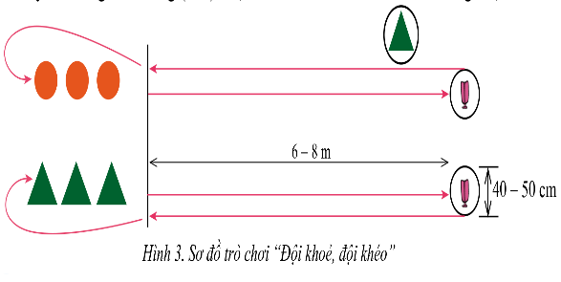 | 3p  6p | - GV nêu câu hỏi  - GV nhận xét. (HS trả lời tốt có thể lấy làm kết quả đánh giá thường xuyên)  - GV nhắc lại cách chơi sau đó tổ chức cho lớp chơi  - GV hướng dẫn HS vận dụng tập luyện ở nhà. | - HS lắng nghe câu hỏi, thảo luận và đại diện trả lời  - Lớp chia thành 2-4 đội chơi.  - Các đội chơi tích cực
5. HOẠT ĐỘNG KẾT THÚC: (5 phút)
a. Mục tiêu: Giúp học sinh hồi phục cơ thể và biết nhiệm vụ, cách tập ở nhà.
b. Nội dung: HS thả lỏng, nghe giáo viên hướng dẫn, dặn dò.
c. Sản phẩm học tập: Cơ thể hồi phục, nắm được nhiệm vụ và cách tập ở nhà.
d. Tổ chức thực hiện:
Nội dung | ĐLVĐ | Phương pháp tổ chức
 |  | Hoạt động của GV | Hoạt động của HS
- Thả lỏng: Rũ tay, chân, đi lại nhẹ nhàng phối hợp hít thở sâu. Thực hiện một số động tác căng cơ.  - Nhận xét, đánh giá tiết học.  - Bài tập về nhà: Phối hợp tâng cầu nhiều lần bằng má ngoài bàn chân, tâng cầu quy định điểm chạm;  - Xuống lớp. | 2p  1p  2p | - GV hướng dẫn HS thực hiện thả lỏng; nhận xét tiết học (Ý thức, thái độ và kết quả tập luyện)  - GV trả lời câu hỏi, thắc mắc của HS về các nội dung kĩ thuật, luyện tập.  - Giao nhiệm vụ và hướng dẫn HS cách tập, cách tra cứu thông tin trong SGK và internet | - HS thực hiện thả lỏng sau đó lắng nghe GV giao nhiệm vụ về nhà và cách tập.  - HS đặt câu hỏi (nếu có)
* Rút kinh nghiệm tiết dạy:
- Ưu điểm: ............................................................................................................................................................................................................................
- Hạn chế: .............................................................................................................................................................................................................................
TTTC - Chủ đề 3: ĐÁ CẦU (24 tiết)
Bài 1: Kĩ thuật tâng cầu bằng má ngoài bàn chân (6 tiết)
* Mục tiêu, yêu cầu cần đạt của bài học:
- Thực hiện được các bài tập bổ trợ, kĩ thuật tâng cầu bằng má ngoài bàn chân.
- Biết một số quy định cơ bản về VĐV chạm lưới và sang sân trong môn Đá cầu.
- Biết điều chỉnh, sửa sai động tác thông qua nghe, quan sát và tập luyện.
- Tham gia có trách nhiệm, trung thực trong tập luyện
(Tiết 6)
I. MỤC TIÊU
1. Kiến thức: Kĩ thuật tâng cầu bằng má ngoài bàn chân (phối hợp tâng cầu nhiều lần, tâng cầu quy định điểm chạm); Bài tập phát triển sức mạnh “nằm ngửa, ngồi gập bụng”; Trò chơi “đội khéo đội khỏe”
2. Năng lực
- Năng lực chung:
+ Hình thành và phát triển năng lực tự chủ và tự học thông qua việc đọc thông tin trong SGK, quan sát các hình và tranh, ảnh.
+ Hình thành và phát triển kĩ năng giao tiếp và hợp tác thông qua các hoạt động nhóm.
+ Hình thành và phát triển năng lực giải quyết những vấn đề phát sinh trong thực tế tập luyện, thi đấu TDTT và trong cuộc sống.
- Năng lực riêng:
+ Hình thành nề nếp vệ sinh cá nhân, vệ sinh trong tập luyện, thường xuyên tập luyện nội dung đá cầu để nâng cao sức khỏe, phát triển thể lực.
+ HS thực hiện được: Kĩ thuật tâng cầu bằng má ngoài bàn chân (phối hợp tâng cầu nhiều lần, tâng cầu quy định điểm chạm); Bài tập phát triển sức mạnh “nằm ngửa, ngồi gập bụng”; Trò chơi “đội khéo đội khỏe”
+ Biết chỉnh sửa động tác sai thông qua nghe, quan sát và tập luyện; biết điều khiển tổ, nhóm tập luyện và nhận xét kết quả tập luyện; biết vận dụng những kiến thức đã học vào tập luyện hằng ngày.
3. Phẩm chất
- Hình thành cho HS biết tôn trọng sự khác biệt, không phân biệt đối xử và sẵn lòng giúp đỡ người khác (phẩm chất nhân ái)
- Hình thành thói quen luyện tập TDTT hằng ngày (phẩm chất chăm chỉ)
- Hình thành tính thật thà, trung thực khi thực hiện nhiệm vụ được giao (phẩm chất trung thực)
- Hình thành cho HS tinh thần trách nhiệm với cá nhân, với đồng đội khi tập luyện và tham gia trò chơi (phẩm chất trách nhiệm)
- Rèn luyện cho HS tính kỷ luật tốt, an toàn trong tập luyện, phòng tránh chấn thương…
II. THIẾT BỊ VÀ HỌC LIỆU
1. Đối với giáo viên
- Giáo án, còi, cầu
2. Đối với học sinh
- Trang phục phù hợp, vệ sinh sân tập.
III. TIẾN TRÌNH DẠY HỌC
1. Hoạt động 1: Mở đầu (8 phút)
a. Mục tiêu: Tạo hứng thú cho học sinh, xác định được nhiệm vụ tiết học, chuyển trạng thái cơ thể thích nghi với các hoạt động vận động và sẵn sàng vận động.
b. Nội dung: HS báo cáo việc chuẩn bị các điều kiện cho tiết học (sức khỏe, dụng cụ học tập,…) và thực hiện bài khởi động.
c. Sản phẩm: HS chuẩn bị đầy đủ các điều kiện cho tiết học (sức khỏe tốt, trang phục phù hợp, tinh thần thoải mái, vệ sinh sân tập…) và hoàn thành LVĐ của bài khởi động.
d. Tổ chức thực hiện:
Nội dung  Youtube: Phạm Văn Duẩn | LVĐ | Phương pháp tổ chức
 |  | Hoạt động của GV | Hoạt động của HS
1. Nhận lớp:  Kiểm tra sĩ số, sân tập, đồ dùng học tập, hỏi thăm tình hình sức khỏe của học sinh, phổ biến nội dung, yêu cầu tiết học.  2. Khởi động:  - Chạy chậm, bài tập tay không  - Xoay các khớp  - Bài tập căng cơ  - Khởi động chuyên môn:  Chạy hất bàn chân ra trước, chạy hất má ngoài bàn chân sang hai bên | 2p  6p  2Lx8N  2Lx8N  2Lx8N  2Lx8N | - GV nhận lớp, kiểm tra sĩ số, sân tập, đồ dùng học tập, tình hình sức khỏe của học sinh, phổ biến nội dung, yêu cầu tiết học.  và hướng dẫn cán sự lớp điều hành lớp khởi động.  - GV quan sát, nhắc nhở HS tích cực khởi động.  - GV nhận xét, đánh giá lớp hoàn thành bài khởi động với LVĐ đưa ra hay chưa và chuyển sang hoạt động tiếp theo | - CSL tập hợp lớp và báo cáo.  - Lớp quan sát, lắng nghe, nhận và thực hiện nhiệm vụ.  - CSL điều hành lớp thực hiện bài khởi động.  - CSL báo cáo việc thực hiện bài khởi động của lớp.
2. Hoạt động 2: Hình thành kiến thức (6 phút)
a. Mục tiêu: Giúp HS biết một số lưu ý khi thực hiện kĩ thuật tâng cầu bằng má ngoài bàn chân
b. Nội dung: HS lắng nghe và quan sát GV thị phạm
c. Sản phẩm học tập: HS nắm được một số lưu ý khi thực hiện kĩ thuật tâng cầu bằng má ngoài bàn chân
d. Tổ chức thực hiện:
Nội dung | LVĐ | Phương pháp tổ chức
 |  | Hoạt động của GV | Hoạt động của HS
Một số lưu ý khi thực hiện tâng cầu bằng má ngoài bàn chân:  - Tung cầu cao 20-40cm chếch ra phía ngoài cơ thể bên chân thuận.  - Khi thực hiện, chân đá cầu phải gập bàn chân và tiếp xúc cầu ở vị trí má ngoài bàn chân.  - Sau khi tiếp xúc cầu, chân dừng lại đột ngột sau đó nhanh chóng hạ chân xuống di chuyển đón quả cầu tiếp theo | 6p | - GV phân tích, thị phạm chỉ ra một số điểm cần lưu ý khi thực hiện tâng cầu bằng má ngoài bàn chân  - GV nhận xét và hướng dẫn HS chuyển sang hoạt động luyện tập. | - HS lắng nghe, quan sát  - Đại diện HS thực hiện bài tập  - Lớp quan sát, nhận xét
3. Hoạt động 3: Luyện tập (18 phút)
a. Mục tiêu: Giúp HS thực hiện được kĩ thuật tâng cầu bằng má ngoài bàn chân thông qua các bài tập: phối hợp tâng cầu nhiều lần, tâng cầu quy định điểm chạm; Bài tập phát triển sức mạnh “nằm ngửa, ngồi gập bụng”
b. Nội dung: HS luyện tập nhiều lần (bằng phương pháp cá nhân, cặp đôi, nhóm...) GV quan sát, giúp đỡ.
c. Sản phẩm học tập: HS thực hiện được bài tập bổ trợ “nằm ngửa, ngồi gập bụng”, kĩ thuật tâng cầu bằng má ngoài bàn chân.
d. Tổ chức thực hiện:
Nội dung | LVĐ | Phương pháp tổ chức
 |  | Hoạt động của GV | Hoạt động của HS
1. Phối hợp tâng cầu nhiều lần  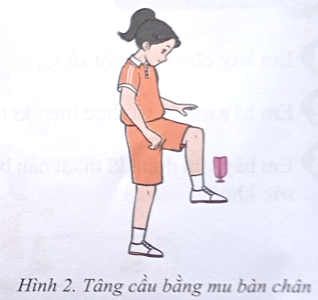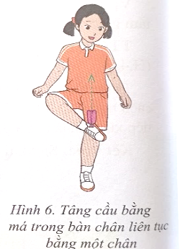  2. Bài tập bổ trợ: “nằm ngửa, ngồi gập bụng”  - Thực hiện liên tục 30 giây, lặp lại 2-3 lần, nghỉ giữa các lần 2 phút. | 12p  6p | - GV phân chia vị trí tập luyện cho các nhóm.  - Trong khi các nhóm luyện tập GV quan sát để phát hiện các khó khăn của HS và giúp đỡ kịp thời.  - GV tổ chức cho HS tập bài tập bổ trợ  - GV nhận xét | - Lớp chia thành 2-4 nhóm luyện tập lần lượt các bài tập  - Đội hình luyện tập:  x x x x x  X  x x x x x  - Trong quá trình tập: quan sát, giúp đỡ nhau  - HS tập bài tập bổ trợ dưới sự điều khiển của GV  - Cuối hoạt động các nhóm trưởng báo cáo kết quả tập luyện của nhóm (mức độ thực hiện kĩ thuật tâng cầu bằng má ngoài bàn chân)
4. Hoạt động 4: Vận dụng (8 phút)
a. Mục tiêu: Củng cố lại kiến thức đã học, vận dụng các kiến thức, kĩ năng đã học vào thực tiễn cuộc sống và hoạt động tập luyện TDTT hằng ngày.
b. Nội dung: GV củng cố bài học thông qua bài tập và trò chơi.
c. Sản phẩm học tập: HS thực hiện được bài tập và chơi tích cực, sôi nổi.
d. Tổ chức thực hiện:
Nội dung | LVĐ | Phương pháp tổ chức
 |  | Hoạt động của GV | Hoạt động của HS
1. Bài tập: Thực hiện kĩ thuật tâng cầu bằng má ngoài bàn chân  2. Trò chơi “đội khỏe đội khéo” | 2p  6p | - GV gọi đại diện HS thực hiện bài tập  - GV nhận xét. (HS thực hiện tốt có thể lấy làm kết quả đánh giá thường xuyên)  - GV tổ chức cho HS chơi  - GV nhắc lại cách chơi sau đó tổ chức cho lớp chơi | - Đại diện HS thực hiện bài tập  - Lớp chia thành 2-4 đội chơi.  - Các đội chơi tích cực
5. HOẠT ĐỘNG KẾT THÚC: (5 phút)
a. Mục tiêu: Giúp học sinh hồi phục cơ thể và biết nhiệm vụ, cách tập ở nhà.
b. Nội dung: HS thả lỏng, nghe giáo viên hướng dẫn, dặn dò.
c. Sản phẩm học tập: Cơ thể hồi phục, nắm được nhiệm vụ và cách tập ở nhà.
d. Tổ chức thực hiện:
Nội dung | ĐLVĐ | Phương pháp tổ chức
 |  | Hoạt động của GV | Hoạt động của HS
- Thả lỏng: Rũ tay, chân, đi lại nhẹ nhàng phối hợp hít thở sâu. Thực hiện một số động tác căng cơ.  - Nhận xét, đánh giá tiết học.  - Bài tập về nhà: Tâng cầu bằng má ngoài bàn chân; Xem trước kĩ thuật phát cầu thấp chân nghiêng mình SGK Tr90  - Xuống lớp. | 2p  1p  2p | - GV hướng dẫn HS thực hiện thả lỏng; nhận xét tiết học (Ý thức, thái độ và kết quả tập luyện)  - GV trả lời câu hỏi, thắc mắc của HS về các nội dung kĩ thuật, luyện tập.  - Giao nhiệm vụ và hướng dẫn HS cách tập, cách tra cứu thông tin trong SGK và internet | - HS thực hiện thả lỏng sau đó lắng nghe GV giao nhiệm vụ về nhà và cách tập.  - HS đặt câu hỏi (nếu có)
* Rút kinh nghiệm tiết dạy:
- Ưu điểm: ............................................................................................................................................................................................................................
- Hạn chế: ..............................................................................................................................................................................................................................

